**Уважаемый работодатель!**

**Кадровый центр «Работа России» это:**

- модернизированный центр занятости нового типа, с гибкой системой кадрового обеспечения, комплексом максимально продуктивных услуг, в том числе с учетом бизнес-ситуаций, с использованием современных подходов и технологических инноваций;

- центр занятости, в котором выполнены все нормативы по обеспечению удобства, доступности, многоканальности получения работодателями услуг, в том числе с помощью цифровых сервисов: общероссийского портала «Работа в России», рекрутинговой площадки по подбору персонала hh.ru, мессенджеров, сайта.

**Кадровый центр «Работа России»** **организует работу с работодателями:**

- с учетом индивидуальных особенностей и исходя из потребностей каждой организации;

- в рамках персональной составленной дорожной карты по развитию предприятия;

- с учетом бережливых технологий, используемых в доработке существующих процессов, которые позволят сократить время решения вопроса работодателей.

**Кадровый центр «Работа России» предлагает спектр услуг**:

* закрепление куратора;
* помощь в создании портфолио организации;
* повышение престижности предприятия как работодателя;
* помощь в оказании мер государственной поддержки и предоставления государственных услуг (общественные работы, стажировки и т.п.);
* перспективное взаимодействие в целях организации опережающего кадрового обеспечения;
* открытый отбор, заполнение текущей кадровой потребности в сжатые сроки из базы кадрового центра и из базы соискателей headhunter;
* формирование воронки соискателей, проведение первичного отбора на нашей территории;
* подбор граждан исходя из hard и soft компетенций;
* заполнение вакансий с помощью межрайонного подбора;
* помощь в подборе граждан с инвалидностью, в т.ч. на квотируемые рабочие места;
* профессиональная переподготовка и повышение квалификации граждан исходя из потребностей предприятия;

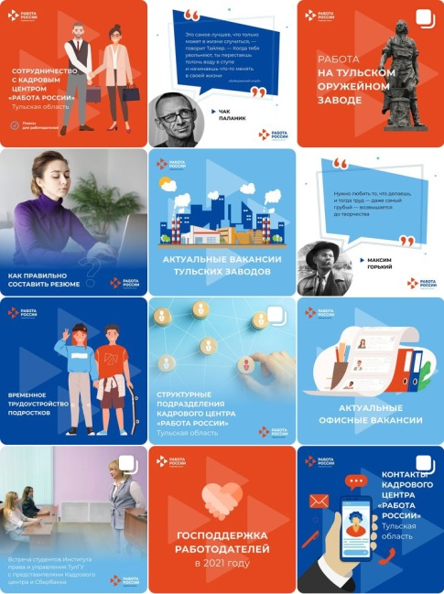

**Кадровый центр «Работа России» приглашает Вас к взаимовыгодному сотрудничеству!**